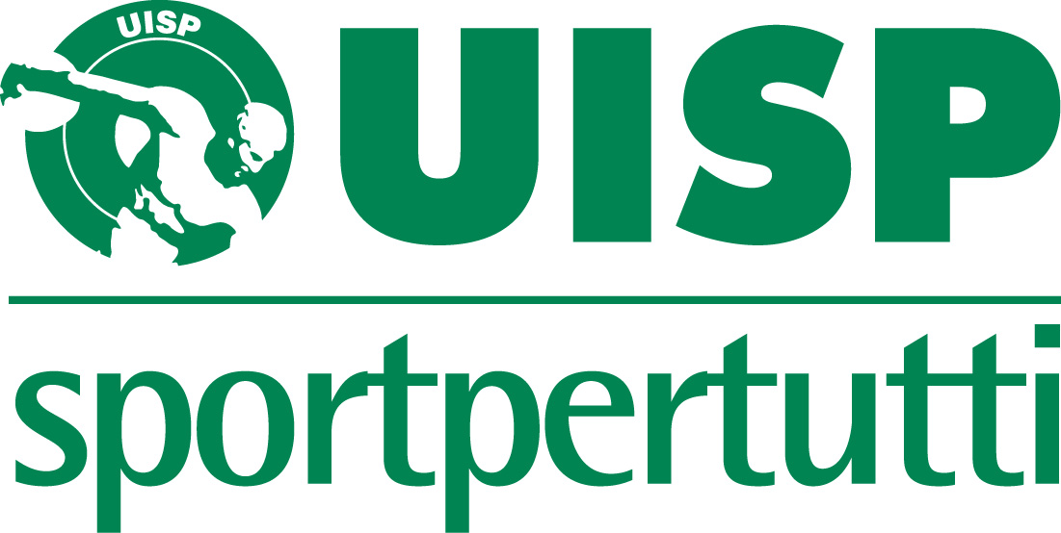
1° Seminario nazionale di Parkour
Modena, 7-8-9 dicembre 2012
Scheda d’iscrizione definitiva

Cognome e nome ____________________________________________________________________
Via _________________________________ n°___ CAP_______ Città______________________ (___)
Tel. ________________________ E-mail ______________________________________________
Data di nascita _______________ Titolo di studio _________________________________
N. di tessera Uisp ________________________
Intendo dormine (con sacco a pelo) nella palestra Corassori sì □ no □
Intendo svolgere le “Aree Comuni” in Emilia Romagna sì □ no □

Da compilare ed inviare presso la Sede nazionale Uisp (att.ne Monica Tanturli) via fax (06.43984320) o via mail (attivita@uisp.it), entro e non oltre il 10 settembre p.v., allegando copia del bonifico bancario (Banca Popolare di Milano ag. 257 di Roma - Iban IT20M 05584 03206 000000001598) con causale “Seminario nazionale parkour”.
La quota del bonifico è di 200,00 euro (per la sola partecipazione al Seminario nazionale parkour) o di 330,00 euro (se si desidera partecipare anche al Corso “Aree Comuni” Uisp Emilia Romagna).

